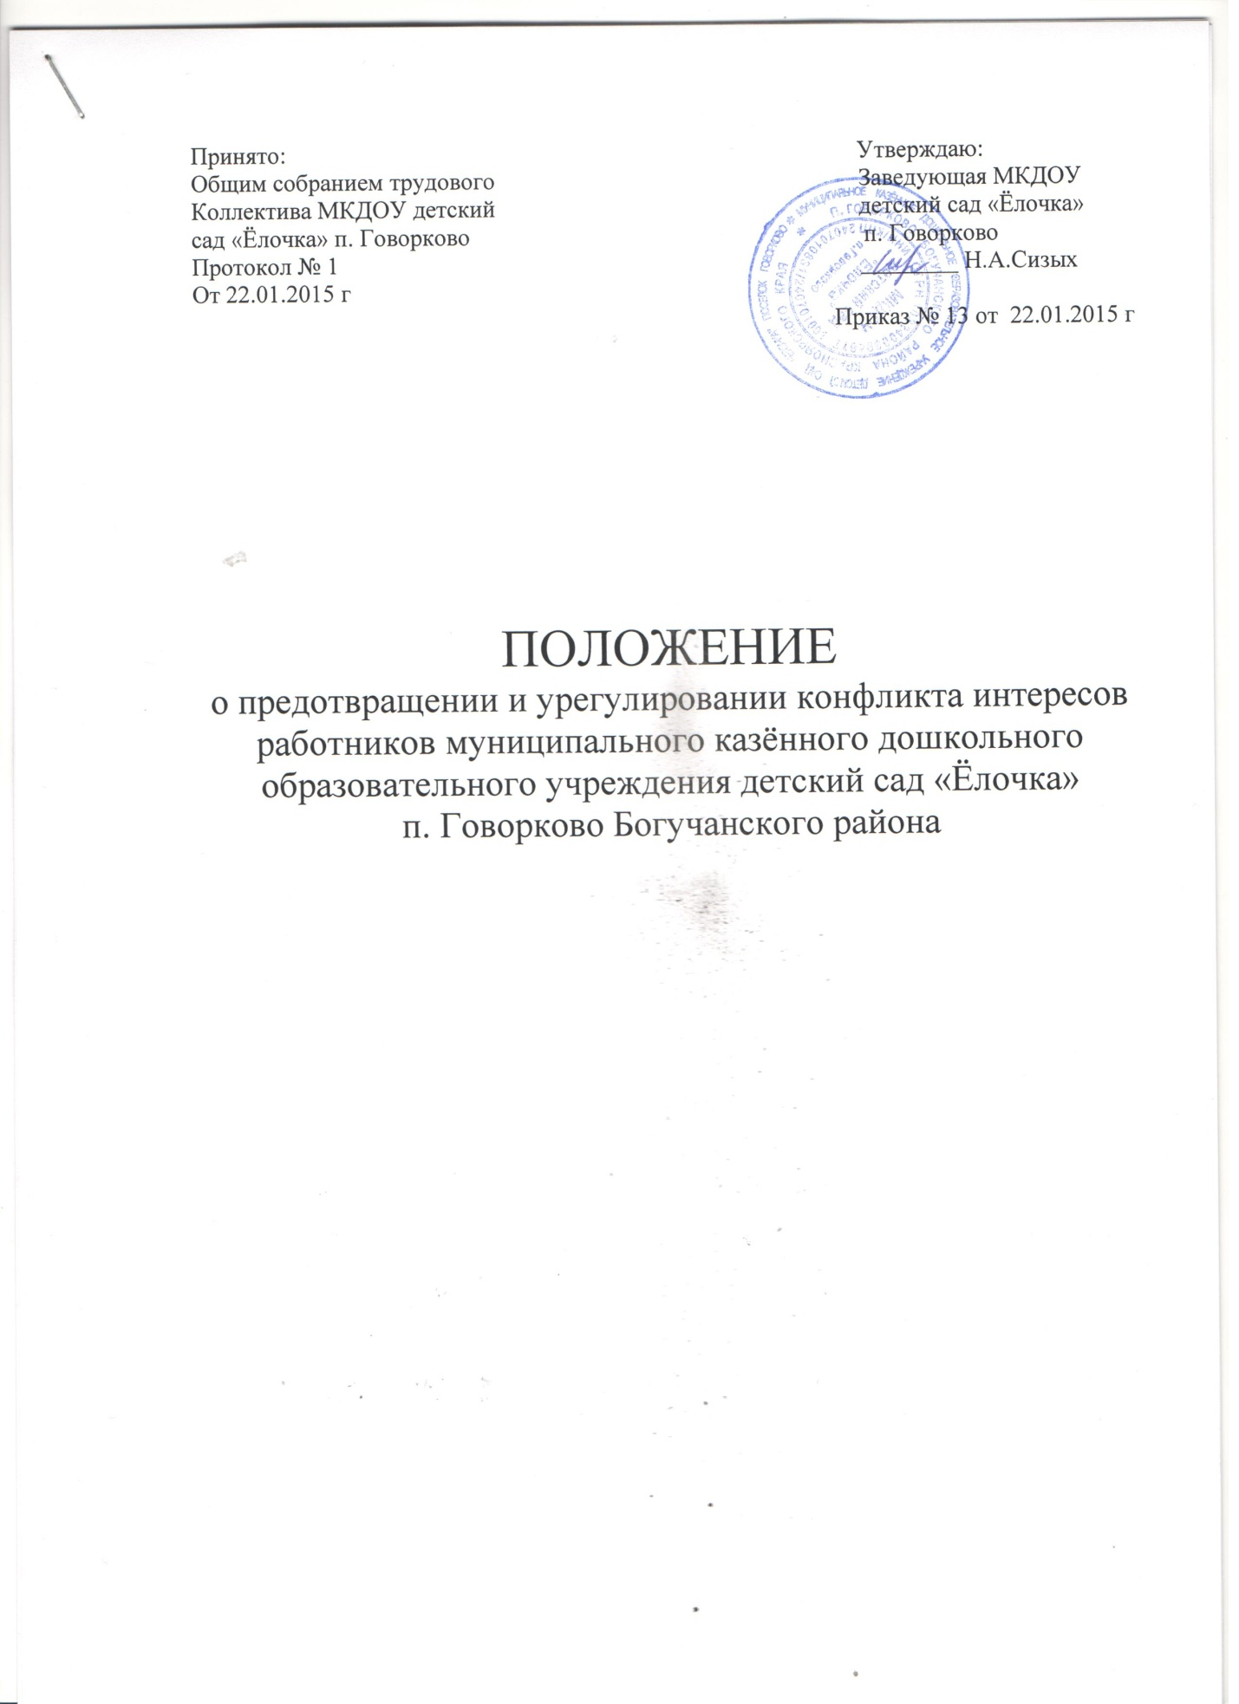

1.Общие положения
1.1.Настоящее положение (далее Положение) определяет порядок работы в МКДО детский сад « Ёлочка» по предотвращению и урегулированию конфликта интересов.
1.2. Положение разработано в соответствии с:
- законом Российской Федерации от 29.12.2012 г. N 273-ФЗ «Об образовании в Российской Федерации»;
- Федеральным законом от 25 декабря 2008 № 273-ФЗ «О противодействии коррупции»;
- Методическими рекомендациями по разработке и принятию организациями мер по предупреждению и противодействию коррупции (далее - Методические рекомендации) разработаны во исполнение подпункта «б» пункта 25 Указа Президента Российской Федерации от 2 апреля 2013 г. N 309 «О мерах по реализации отдельных положений Федерального закона «О противодействии коррупции» и в соответствии со статьей 13.3 Федерального закона от 25 декабря 2008 г. N 273-ФЗ «О противодействии коррупции»
- Трудовым кодексом Российской Федерации;
- иными действующими нормативно-правовыми актами Российской Федерации.
Положение устанавливает порядок выявления и урегулирования конфликта интересов, возникающего у работников МКДОУ детский сад « Ёлочка», в целях выполнения задач при выполнении ими трудовых обязанностей.
Действие настоящего Положения о конфликте интересов распространяется на всех работников организации вне зависимости от уровня занимаемой должности.

Основные понятия
Участники образовательных отношений - воспитанники, родители (законные представители) воспитанников, педагогические и непедагогические работники осуществляющие образовательную деятельность.
.Конфликт интересов педагогического работника - ситуация, при которой у педагогического работника при осуществлении им профессиональной деятельности возникает личная заинтересованность в получении материальной выгоды или иного преимущества и которая влияет или может повлиять на надлежащее исполнение педагогическим работником профессиональных обязанностей вследствие противоречия между его личной заинтересованностью и интересами воспитанника, родителей (законных представителей) воспитанников. Под личной заинтересованностью педагогического работника, которая влияет или может повлиять на надлежащее исполнение им должностных (служебных) обязанностей, понимается возможность получения педагогическим работником при исполнении должностных (служебных) обязанностей доходов в виде денег, ценностей, иного имущества или услуг имущественного характера, иных имущественных прав для себя или для третьих лиц.

2. Основные принципы предотвращения и урегулирования конфликта интересов

В основу работы по предотвращению и урегулированию конфликта интересов положены следующие принципы:
- обязательность раскрытия сведений о реальном или потенциальном конфликте интересов;
- индивидуальное рассмотрение и оценка репутационных рисков для организации при выявлении каждого конфликта интересов и его урегулировании;
- конфиденциальность процесса раскрытия сведений о конфликте интересов и процесса его урегулирования;
- соблюдение баланса интересов организации и работника организации при урегулировании конфликта интересов;
- защита работника организации от преследования в связи с сообщением о конфликте интересов, который был своевременно раскрыт работником организации и урегулирован (предотвращен) организацией.

5. Формы урегулирования конфликта интересов работников МКДОУ должны применяться в соответствии с Трудовым кодексом Российской Федерации.

3.Условия, при которых возникает или может возникнуть конфликт интересов педагогического работника
3.1.К условиям (ситуациям), при которых всегда возникает конфликт интересов педагогического работника относятся следующие:
-педагогический работник ведёт бесплатные и платные занятия у одних и тех же воспитанников;
-педагогический работник занимается репетиторством с воспитанниками, которых он обучает;
-педагогический работник является членом жюри конкурсных мероприятий с участием своих воспитанников;
-использование с личной заинтересованностью возможностей родителей (законных представителей) воспитанников и иных участников образовательных отношений;
-получение педагогическим работником подарков и иных услуг от родителей (законных представителей) воспитанников;
-нарушение иных установленных запретов и ограничений для педагогических работников в дошкольном образовательном учреждении.
3.2.К условиям (ситуациям), при которых может возникнуть конфликт интересов педагогического работника относятся следующие:
-участие педагогического работника в наборе (приёме) воспитанников;
-участие педагогического работника в установлении, определении форм и способов поощрений для своих воспитанников;
-иные условия (ситуации), при которых может возникнуть конфликт интересов педагогического работника.

4.Ограничения, налагаемые на педагогических работников дошкольного образовательного учреждения при осуществлении ими профессиональной деятельности
4.1.В целях предотвращения возникновения (появления) условий (ситуаций), при которых всегда возникает конфликт интересов педагогического работника в дошкольном образовательном учреждении устанавливаются ограничения, налагаемые на педагогических работников дошкольного образовательного учреждения при осуществлении ими профессиональной деятельности.
4.2.На педагогических работников дошкольного образовательного учреждения при осуществлении ими профессиональной деятельности налагаются следующие ограничения:
-запрет на ведение бесплатных и платных занятий у одних и тех же воспитанников;
-запрет на занятия репетиторством с воспитанниками, которых он обучает;
-запрет на членство в жюри конкурсных мероприятий с участием своих воспитанников за исключением случаев и порядка, предусмотренных и (или) согласованных коллегиальным органом управления, предусмотренным уставом дошкольного образовательного учреждения;
-запрет на использование с личной заинтересованностью возможностей родителей (законных представителей) воспитанников и иных участников образовательных отношений;
-запрет на получение педагогическим работником подарков и иных услуг от родителей (законных представителей) воспитанников за исключением случаев и порядка, предусмотренных и (или) согласованных коллегиальным органом управления, предусмотренным уставом дошкольного образовательного учреждения.
4.3. Педагогические работники дошкольного образовательного учреждения обязаны соблюдать установленные п. 4.2. настоящего раздела ограничения и иные ограничения, и запреты, установленные локальными нормативными актами дошкольного образовательного учреждения.

5. Порядок предотвращения и урегулирования конфликта интересов
педагогических работников при осуществлении ими профессиональной деятельности
5.1. Случаи возникновения у педагогического работника личной заинтересованности, которая приводит или может привести к конфликту интересов, предотвращаются и (или) урегулируются в целях недопущения причинения вреда законным интересам иных участников образовательных отношений.
5.2. С целью предотвращения возможного конфликта интересов педагогического работника в дошкольном образовательном учреждении реализуются следующие мероприятия:
- при принятии решений, локальных нормативных актов, затрагивающих права воспитанников и работников общеобразовательного учреждения, учитывается мнение советов родителей, а также в порядке и в случаях, которые предусмотрены трудовым законодательством, представительных органов работников (при наличии таких представительных органов);
- обеспечивается прозрачность, подконтрольность и подотчётность реализации всех принимаемых решений, в исполнении которых задействованы педагогические работники и иные участники образовательных отношений;
- обеспечивается информационная открытость дошкольного образовательного учреждения в соответствии с требованиями действующего законодательства;
- осуществляется чёткая регламентация деятельности педагогических работников внутренними локальными нормативными актами дошкольного образовательного учреждения;
- обеспечивается введение прозрачных процедур внутренней оценки для управления качеством образования;
- осуществляется создание системы сбора и анализа информации об индивидуальных образовательных достижениях воспитанников,
- осуществляются иные мероприятия, направленные на предотвращение возможного конфликта интересов педагогического работника.
5.3. Педагогические работники дошкольного образовательного учреждения обязаны принимать меры по недопущению любой возможности возникновения конфликта интересов при осуществлении ими профессиональной деятельности.
5.4. В случае возникновения конфликта интересов педагогический работник незамедлительно обязан проинформировать об этом в письменной форме руководителя дошкольного образовательного учреждения.
5.5. Руководитель дошкольного образовательного учреждения в трёхдневный срок со дня, когда ему стало известно о конфликте интересов педагогического работника, обязан вынести данный вопрос на рассмотрение комиссии дошкольного образовательного учреждения по урегулированию споров между участниками образовательных отношений.
5.6.Решение комиссии МКДОУ по урегулированию споров между участниками образовательных отношений при рассмотрении вопросов, связанных с возникновением конфликта интересов педагогического работника, является обязательным для всех участников образовательных отношений и подлежит исполнению в сроки, предусмотренные указанным решением.
5.7. Решение комиссии МКДОУ по урегулированию споров между участниками образовательных отношений при рассмотрении вопросов, связанных с возникновением конфликта интересов педагогического работника, может быть обжаловано в установленном законодательством Российской Федерации порядке.
5.8. До принятия решения комиссии дошкольного образовательного учреждения по урегулированию споров между участниками образовательных отношений руководитель дошкольного образовательного учреждения в соответствии с действующим законодательством принимает все необходимые меры по недопущению возможных негативных последствий возникшего конфликта интересов для участников образовательных отношений.
5.9. Руководитель МКДОУ, когда ему стало известно о возникновении у педагогического работника личной заинтересованности, которая может привести к конфликту интересов, обязан принять меры по предотвращению конфликта интересов, в порядке, установленном законодательством.

6.Ответсвенность
6.1.Ответственным лицом в МКДОУ за организацию работы по предотвращению и урегулированию конфликта интересов педагогических работников при осуществлении ими профессиональной деятельности является заведующая
6.2. Ответственное лицо за организацию работы по предотвращению и урегулированию конфликта интересов педагогических работников:
- утверждает Положение по предотвращению и урегулированию конфликта интересов в МКДОУ
— утверждает иные локальные нормативные акты по вопросам соблюдения ограничений, налагаемых на педагогических работников при осуществлении ими профессиональной деятельности;
- утверждает соответствующие дополнения в должностные инструкции педагогических работников;
- организует информирование педагогических работников о налагаемых ограничениях при осуществлении ими профессиональной деятельности;
- при возникновении конфликта интересов педагогического работника организует рассмотрение соответствующих вопросов на комиссии МКДОУ по урегулированию споров между участниками образовательных отношений;
- организует контроль за состоянием работы в МКДОУ по предотвращению и урегулированию конфликта интересов педагогических работников при осуществлении ими профессиональной деятельности.
6.3. Все педагогические работники МКДОУ несут ответственность за соблюдение настоящего Положения в соответствии с законодательством Российской Федерации.

6. Обязанности работника МКДОУ в связи с раскрытием
и урегулированием конфликта интересов

При принятии решений по деловым вопросам и выполнении своих должностных обязанностей работник МКДОУ обязан:
- руководствоваться интересами организации без учета своих личных интересов, интересов своих родственников и друзей;
- избегать ситуаций и обстоятельств, которые могут привести к конфликту интересов;
- раскрывать возникший (реальный) или потенциальный конфликт интересов;
- содействовать урегулированию возникшего конфликта интересов.

